Geachte heer/mevrouw,

Wellicht kunnen onze ervaringen op het gebied van regenwater hergebruik een waardevolle aanvulling zijn voor uw organisatie.

Samen met mijn compagnon Bart Boonstra ben ik de onderneming Water4later gestart. Samen hebben wij jaren ervaring in de bouwwereld en met name op het gebied van regenwater. Naar verwachting is dat er in 2030 structureel een water te kort is vanuit deze problematiek zijn we water4later begonnen.

Met water4later houden ons bezig met het opvangen en opslaan van regenwater doormidden van een flexibele waterzak in de kruipruimte. Met het water dat opgeslagen ligt in de zak is het mogelijk om je tuin water geven, de wc doorspoelen en de wasmachine laten draaien. Hierbij willen we bij dragen aan een duurzamere toekomst en inspelen op de aankomende water crisis. Dit systeem bespaard tot 50% drinkwater.

Met het systeem kunt u variërend tussen de 3000 en 6000 liter water opslaan zonder dat er kostbare ruimte verloren gaat. Doormiddel van een IRM systeem wordt er automatisch water gepompt naar het desbetreffende waterpunt. Mocht de zak leeg zijn is er een kleine externe tank die aan de eisen EN1717 voldoen. (in de bijlage staan een aantal detail tekeningen). Het systeem is momenteel al geïnstalleerd in meerdere huishoudens. Met het systeem zal der ingespeeld worden op de aankomende verplichting tot het opvangen van regenwater op je eigen perceel. Mochten jullie interesse hebben of meer informatie nodig hebben horen we graag van jullie.

Bedankt voor uw tijd en aandacht

Met vriendelijke groet

Jim Paase – water4later

Met onze onderneming spelen wij in op het steeds meer voorkomende water probleem in Nederland. Momenteel beland het grootste deel van het regenwater zo het riool in, hier willen wij op inspelen doormiddel van een systeem te gaan plaatsen waarin water wordt opgeslagen in een loze ruimte zoals in een kruipruimte doormiddel van een flexibele waterzak. (Bij de bijlage staan een aantal afbeelding om er een betere beeld bij te krijgen)

(Korte inleiding) Goeie pakkende zin voor. Wellicht kunnen onze ervaringen op het gebied van regenwater hergebruik een waardevolle aanvulling zijn voor uw organisatie.

(Middenstuk) Nederland heeft steeds meer voorkomende water probleem naar verwachting is dat er in 2030 structuur een water te kort is vanuit deze problematiek zijn wij water4later begonnen.

Sluiting (vertelen over de het systeem wat eisen en dingen en afsluiten met de zin)

In de bijlage zijn detail en tekeningen bevoegd mochten hier nog vragen over zijn horen wij het

Met eJim Paase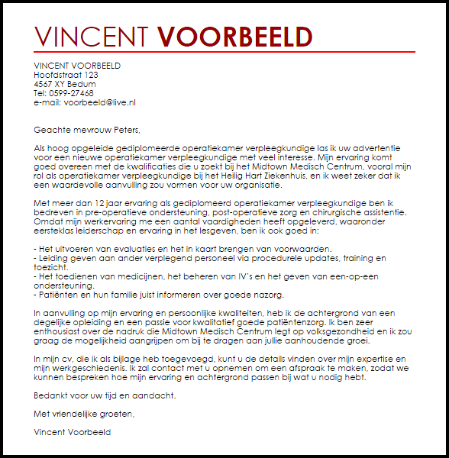

Beste heer/mevrouw,

De afgelopen maanden zijn mijn compagnon en ik druk bezig geweest met het opzetten van onze startup. Met onze startup zullen we ons gaan richten op het hemelwater probleem dat speelt en de laatste jaren steeds groter wordt. Beide hebben wij een achtergrond in de bouwwereld als bouwkundige ingenieurs. Vanuit hier is onze passie en ons idee voort gevloeid.

Hierbij ons idee in het kort. Wij willen in spelen op het steeds meer voorkomende water probleem in Nederland. Momenteel beland het grootste deel van het regenwater zo het riool in, hier willen wij op inspelen doormiddel van een systeem te gaan plaatsen waarin water wordt opgeslagen in een loze ruimte zoals in een kruipruimte doormiddel van een waterzak.

Hier kunt u duizenden liters water worden opgeslagen zonder dat er kostbare ruimte verloren gaat. Op het moment dat u water nodig heeft voor bijvoorbeeld het sproeien van de tuin, het wassen van de auto of het draaien van de was, dan wordt er gemakkelijk water pompt uit de zak. Mocht de zak leeg zijn is er een kleine externe tank die aan de eisen EN1717 voldoen.

De afgelopen maanden zijn wij druk bezig geweest met het uitteken en het testen van ons prototype. Afgelopen week zijn wij met een definitief ontwerp gekomen die per direct leverbaar zou zijn. Wij willen zo kunnen bijdragen aan een duurzame toekomst. Ons lijkt het leuk om het hier samen met jouw tijdens de podcast het hierover te hebben en onze visie te delen. Wij horen graag van u.

Met vriendelijke groet,

Bart Boonstra en Jim Paase